Cities : 1000, Population : 250, generation : 5000, mutationRate : 0.05

tornament_size=100, cross : 2분할, elitism : 1

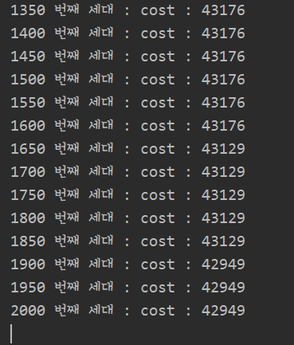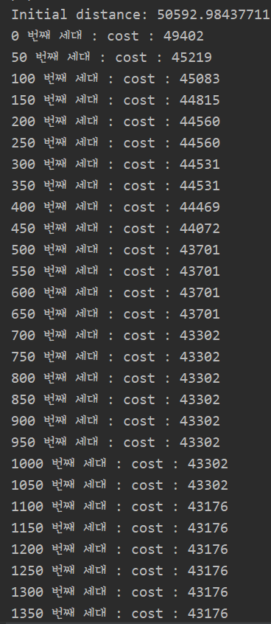

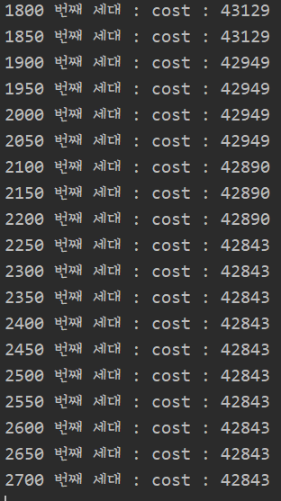

Cities : 1000, Population : 100, generation : 5000, mutationRate :0.05

tornament_size : 25, cross : 2분할, elitism : 2

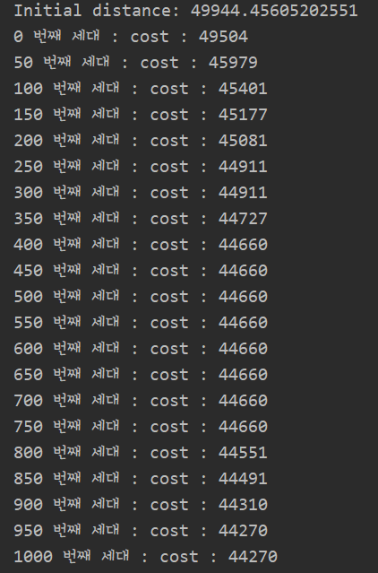

Cities : 1000, Population : 100, generation : 1000, mutationRate : 0.05

tornament_size : 25, cross : 10분할, elitism : 2